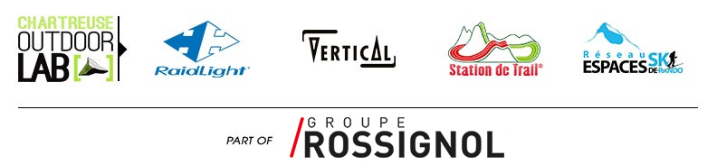

**Introduction au contexte**

L’histoire de Raidlight tourne autour de son fondateur, Benoit LAVAL, passionné de course à pied et de sport outdoor. En 1999 il créait les premiers prototypes de lui-même, associant ses connaissances d’ingénieur textile à son expérience de la course à pied. Aujourd'hui, Raidlight est spécialisée dans le Trailrunning. Cette société conçoit, fabrique et commercialise des vêtements, sacs à dos, chaussures, tentes, sacs de couchage, pour le Trail, les raids et la randonnée. Le Trailrunning, c'est de la course à pied en montagne et sur les chemins de randonnée, une activité en forte croissance avec plus de 600.000 pratiquants, et Raidlight est une marque leader de ce marché, avec des produits plus légers et plus fonctionnels.

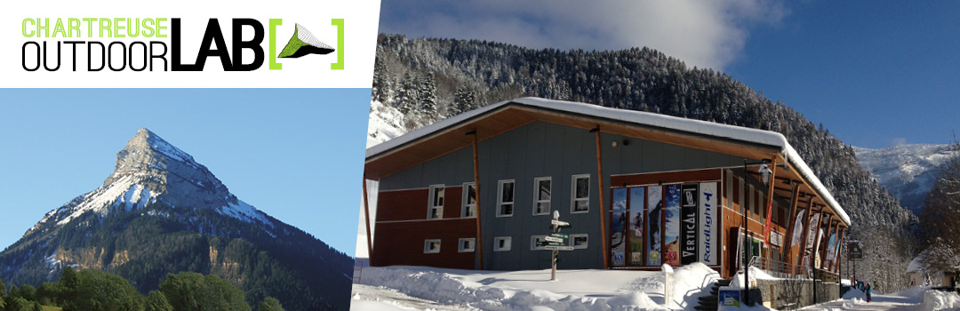

**Raidlight** est la marque française pionnière du trail-running, fondée en 1999 par [Benoît Laval, trail-runner de niveau international](https://www.raidlight.com/content/11-benoit-laval-fondateur) et passionné par toutes les activités outdoor. Benoît a couru plus de 100 trails sur tous les continents et a été sélectionné en Equipe de France de Trail en 2010.

Avec une équipe de 55 salariés passionnés (mars 2016), perchée à 1000 mètre d’altitude au cœur du Massif de la Chartreuse, Raidlight continue de développer des produits toujours plus légers, pratiques et différents pour proposer un équipement complet (chaussure, textile, matériels, sac à dos et accessoires).

Première marque à avoir ouvert son Team à tous les coureurs désirant promouvoir la marque, Raidlight est aussi la seule marque Outdoor qui intègre pleinement les utilisateurs à la conception de ses produits grâce à sa R&D collaborative et notamment notre outil internet dédié. Grâce à ces deux aspects collaboratifs innovants, Raidlight est devenue incontournable dans le Trail-Running.

Aujourd'hui, nous commercialisons à la fois sur internet avec un site communautaire (6.000.000 de pages vues en 2013) et par un réseau d’environ 500 magasins spécialistes en France. Fort de nos savoir-faire, nous exportons également à l'international, pour près de 25 % du CA, avec plus de 500 points de vente en Europe, et plus de 70 pays livrés chaque année par internet.

Nous basons notre croissance sur l’innovation et sur une forte différentiation des produits qui se doivent de répondre à un besoin, d’être ergonomiques, et souvent plus légers que la concurrence.   
  
Avec 10-20 % de croissance par an, y compris dans la conjoncture actuelle, notre équipe s’étoffe de mois en mois, pour un CA de 7 M€ en 2016.

DOSSIER - Communication

1. Classez les différents moyens de communication utilisés par l'entreprise.

2. Relevez les éléments positifs des actions de partenariats, sponsoring et mécénat humanitaire.

ANNEXES

Annexe 1 - Le running, un business en or

Equipementiers, organisateurs et sponsors... Ils sont tous en lice pour tirer profit de l’engouement de 12 millions de Français pour la course à pied. Zoom sur un sport gratuit devenu un formidable marché. [...]

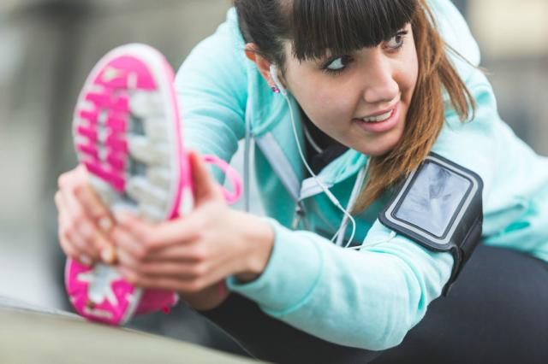

## De la pratique solitaire au sport convivial

« Nous estimons que 12 millions de Français courent actuellement, soit 25 % de la population en âge de s’adonner à cette discipline, souligne Alexis Barrassin, directeur des études du cabinet de conseil en communication Sportlab. Depuis 2014, la croissance est de plus de 20 %. Du jamais-vu dans aucun autre sport. ».

Certaines marques, comme Decathlon, estiment même à 16 millions le nombre de runners dans l’Hexagone. « Il y a quinze ans, c’était surtout une pratique de quadragénaires, de “performeurs” et de personnes d’un milieu plutôt aisé, note Bertrand Avril. Puis, toutes les tranches d’âge et tous les milieux sociaux s’y sont mis. » En premier lieu, les femmes et les jeunes, attirés par l’incroyable diversité des styles de course et par l’esprit convivial qui règne désormais sur cette discipline

## Les femmes et les jeunes dans la course

Si le jogging était avant tout une pratique individuelle, le running est un sport de partage, auquel on s’adonne pour s’entretenir, s’aérer et retrouver ses amis. Résultat : il séduit désormais massivement les 15-24 ans, un tiers des coureurs selon Sportlab... « Mais aussi les femmes ! ajoute Virgile Caillet, déléguée générale de la Fédération française des industries sport et loisirs (Fifas). Elles sont 30 % plus nombreuses aujourd’hui qu’en 2013. » Les Françaises et les jeunes auraient été incités à arpenter les routes grâce à l’iPod, permettant de courir en musique, au smartphone, qui apporte un sentiment de sécurité, et à Facebook, pour le plaisir de partager son expérience. [...]

## Un marché de 850 millions d’euros

Avec ses 12 à 16 millions d’aficionados dont 35 % prennent désormais part à des courses officielles (contre seulement 17 % en 2014), le running est vite devenu l’un des sports les plus rentables de France. « Le marché des chaussures, du textile et des accessoires pèse 850 millions d’euros, précise Virgile Caillet, de la Fifas. C’est deux fois plus que le foot. A elles seules, les chaussures vouées à ce sport génèrent 500 millions d’euros de chiffre d’affaires avec 8,2 millions de paires vendues chaque année. »

[...]

Activité gratuite, le running peut finir par coûter cher aux coureurs, très sollicités par les marques. « Les compétiteurs hommes dépensent en moyenne 528 euros par an en équipement et inscriptions aux courses, contre 414 euros pour les runneuses », explique Virgile Caillet. Les 46-60 ans, avec un montant de 584 euros, ont le panier moyen d’achats le plus élevé. [...]

*http://www.leparisien.fr/magazine/grand-angle/le-parisien-magazine-le-running-un-business-en-or-16-12-2016-6455259.php*

Annexe 2 - Un effet décuplé par les réseaux sociaux

« Autre spécificité du marché, le running a réussi à prendre le virage du digital, ajoute Alexis Barrassin, de Sportlab. Tous les coureurs affichent leur parcours et leurs exploits sur les réseaux sociaux. C’est de cette façon que ce sport est devenu un phénomène de société, une passion virale. » Grâce aux applis – souvent payantes dans leurs versions « pro » – comme Runtastic, Runkeeper, Pumatrac ou Nike+ Running, les runners restent connectés. Selon Sportlab, 43 % des pratiquants réguliers utilisent les réseaux sociaux, 65 % courent avec leur smartphone, et 44 % possèdent une montre connectée permettant de mesurer – et de partager – les performances. « La mienne, c’est une Garmin, confirme Tayeb Bennoui, 34 ans, à l’arrivée du Marseille-Cassis qu’il a bouclé en 1 h 35. Et je ne peux plus courir sans elle ni sans mon portable ! » Le jeune homme, salarié au service des sports de la mairie de Gennevilliers (Hauts-de-Seine), est devenu en quelques années une petite figure du running français. En 2014, il a lancé une rubrique consacrée à la course à pied sur son blog, Le Geek sportif 2.0. Bien vu ! Il compte aujourd’hui plus de 17 000 « followers » sur Twitter. Tayeb organise pour ses abonnés des séances d’entraînement à Paris une fois par semaine. Il s’inscrit à au moins 12 courses officielles par an et sa notoriété lui permet même de financer – en partie – sa passion… « Certaines marques me sollicitent pour que j’organise des jeux-concours sur mon blog. [...]

*http://www.leparisien.fr/magazine/grand-angle/le-parisien-magazine-le-running-un-business-en-or-16-12-2016-6455259.php*

**Annexe 3 - Historique de la marque Raidlight**

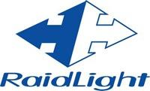

En 1999, Benoît LAVAL crée Raidlight, marque de produits de Trail et de Raids née de l’association de ses compétences d’ingénieur textile (employé à l’époque chez un sous-traitant de grandes marques de sport) et de sa passion de la montagne et de la course à pied qu’il pratique sous toutes ses formes depuis l’âge de 10 ans

Les outils de conception et de fabrication dans une main, la pratique et l’expérience sportive dans l’autre, l’envie de faire ses propres prototypes s’est révélée évidente. Ainsi, Raidlight a commencé dans un garage avec 10 produits, un petit site internet et deux tréteaux à l’arrivée des courses

**Raidlight, ça veut dire quoi ?** Un nom de marque, c’est une feuille blanche où on pose plein de noms et graffitis. Nous cherchions à imager un projet de produits légers pour baroudeurs, et Benoît LAVAL a tout de suite voulu une marque lisible à l’international. L'anglais était donc la piste privilégiée, déjà synonyme de "modernité", d'innovation" et parfaitement adapté à un contexte de mondialisation déjà en forte dynamique.

Le plus compliqué a été de trouver une marque disponible parce que des milliers sont déjà déposées à l’INPI (Institut National de la Propriété Industrielle) ! Le nom RAIDLIGHT était libre, il sonnait bien et s’est imposé par sa transparence :

* "Raid "étant un clin d'oeil aux racines d'origines : le trail-running, les courses natures et d'orientation ainsi que les Raids,
* et "Light" soulignant l'axe d'innovation principal de la marque : concevoir du matériel léger pour plus de confort pour tous les pratiquants.

Le logo qui rappelle une boussole stylisée complète l’appellation d’origine. Les 4 flèches dans les 4 directions symbolisant autant les points cardinaux de l'orientation que le goût de l'aventure de par le monde.

Annexe 4 - Communication (*doc PDF en attente service marketing Raidlight)*



# Annexe 5 - Offre humanitaire

[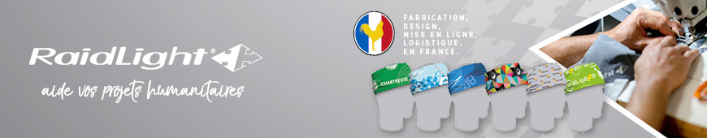](https://communication.raidlight.info/Raidlight/201704_RAIDLIGHT_HUMANITAIRE.pdf)

**CHANGEZ LE MONDE AVEC RAIDLIGHT !**

Raidlight met à la disposition des clubs et associations sportives (running / trail / randonnée) son savoir-faire pour diffuser votre message et réaliser une collecte de fonds pour votre projet humanitaire, à travers la production (made in France) et la vente de pass-mountain personnalisés.

[Soutenez ces associations en achetant un pass-mountain, 7.50 € sont reversés à chaque association partenaire.](https://communication.raidlight.info/Raidlight/201704_RAIDLIGHT_HUMANITAIRE.pdf)

# Annexe 6 - Encart publicitaire paru dans magasine Trail - Avril 2019

